МКОУ «Краснянская СОШ»

Урок по химии
«Водород, его получение и свойства»

Подготовила и провела
учитель химии Арчакова Е.В.

2012 год
Цели урока: сформировать представление понятий: «водород – химический элемент», «водород – простое вещество», познакомить нахождением водорода в природе, с физическими свойствами водорода, методами получения водорода в промышленности и в лаборатории и способами собирания его.
Оборудование и реактивы: прибор для получения газов, цинк, соляная кислота.
Тип урока: Урок изучения нового материала.
План урока
- Организационный момент
- Проверка знаний:
а) фронтальный опрос;
б) выполнение заданий
III. Новая тема
- Открытие водорода.
- Распространение водорода.
- Характеристика химического элемента.
- Физические свойства простого вещества.
- Химические свойства простого вещества.
- Получение водорода.
- Применение водорода.
- Лабораторный опыт: Получение водорода и проверка его на чистоту.
IV. Закрепление.
V.Домашняя работа.

- Организационный момент.
- Проверка знаний.
- Запишите формулы веществ в соответствующие столбцы таблицы: H₂, Na₂S, Al,
CuCl₂, Mg, KI, S, Ca(OH)₂, O₃, FeBr₃
Простые вещества | Сложные вещества
1. | 1.

- Запишите формулы веществ в соответствующие столбцы таблицы: P₂O₅, I₂, HNO₃, Ca(OH)₂, Na₂O, K₂SO₄, Fe, H₃PO₄, N₂, Na₂SiO₃, LiOH, Cu

 | оксиды |  | основания | кислоты |  |  | соли
 | 1.  2. |  | 1.  2. | 1.  2. |  |  | 1.  2.
3. |  | В верхней части листа записаны уравнения химических реакций, в нижней – беспорядочно расставлены точки с цифрами; каждой цифре соответствует сумма коэффициентов в выше написанных уравнениях реакций. Ваша задача: расшифровать замаскированный химический элемент. Для этого необходимо по порядку уравнивать химические реакции, подсчитывать сумму коэффициентов в уравнении, находить соответствующие точки и последовательно, с помощью маркеров, соединять их друг с другом. Если вы правильно выполните задание, то узнаете, какой химический элемент спрятался за цифрами.
- C + O₂ → CO₂  - CH₄ → C₂H₂ + H₂  - Ca + HCl → CaCl₂ + H₂  - Fe + Cl₂ → FeCl₃ |  |  |  |  | 3  6  5  7 | 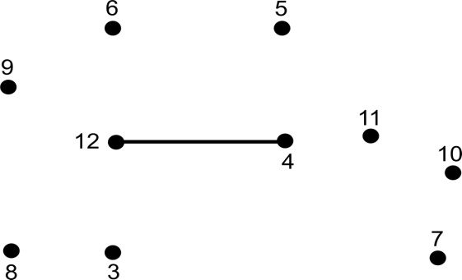

Ученики: Водород

Тема урока Водород, его получение и свойства.
Учитель: Дать характеристику элементу водороду.
Водород – 1-й элемент Периодической таблицы (заряд ядра 1),
химический знак – Н,
относительная атомная масса (атомный вес) 1,008 (округленно 1).
Cхема строения атома 1s¹
Валентность водорода в соединениях равна единице, наиболее
распространенная степень окисления +1.
Молекула водорода Н₂,
молекулярная масса 2,016 (округленно 2 а.е.м).
Молярная масса 2 г/моль.
Сообщения
Ученик 1
Водород – самый распространенный элемент во Вселенной. Водород составляет около 70 % массы Солнца и звезд. Основная масса звезд состоит из водорода: Юпитер, Сатурн – 92% Н, 8 % Н е, 0,1 % все остальные химические элементы; водород преимущественно составляет межзвездное вещество. Водород входит в состав основного вещества Земли – воды. Вероятно, когда-то водород входил и в атмосферу Земли. Но из-за своей легкости он способен покидать атмосферу, поэтому доля водорода в воздухе ничтожно мала. В связанном виде водород составляет 0,76 % массы Земли.
Ученик 2

Земная кора и живые организмы
Массовая доля водорода в земной коре составляет 1 % — это десятый по распространённости элемент. Однако его роль в природе определяется не массой, а числом атомов, доля которых среди остальных элементов составляет 17 % (второе место после кислорода, доля атомов которого равна ~ 52 %). Поэтому значение водорода в химических процессах, происходящих на Земле, почти так же велико, как и кислорода. В отличие от кислорода, существующего на Земле и в связанном, и в свободном состояниях, практически весь водород на Земле находится в виде соединений; лишь в очень незначительном количестве водород в виде простого вещества содержится в атмосфере.
Водород входит в состав практически всех органических веществ и присутствует во всех живых клетках. В живых клетках по числу атомов на водород приходится почти 50 %.
Учитель: Водород был известен еще в XVI в. Теофрасту Парацельсу (1493-1541), его получали также Ван -Гельмонт (1577-1644), Роберт Бойль (1627-1691), Николя Лемери (1645-1715), Михаил Васильевич Ломоносов(1711-1765), Джозеф Пристли и другие ученые.
Ученик 3
«История открытия водорода».
Странным на первый взгляд делом занялся однажды английский учёный Кавендиш: он стал пускать мыльные пузыри. Но это было не развлечение.
Перед этим Кавендиш заметил, что, когда железные опилки обливают серной кислотой, появляется много пузырьков какого-то газа. Что это за газ? Учёный вывел его по трубочкам из сосуда. Газ был невидим. Имеет ли он запах? Нет. Тогда Кавендиш наполнил им мыльные пузыри, и они легко поднялись вверх! А если поджечь газ? Он загорался голубоватым пламенем, но что удивительно – при горении получалась вода! Кавендиш назвал новый газ горючим воздухом. Ведь он, как и обычный воздух, был без цвета и запаха. Всё это происходило во второй половине 18-ого века. А позже французский химик Лавуазье сделал обратное: получил «горючий газ» из воды. Он же дал новому газу и другое имя – гидрогениум, т.е. водород или «рождающий воду».
Русское название "водород" было предложено уже в 19 веке химиком М.Соловьевым; название сразу прижилось и в дальнейшем не менялось.
Ученик 4
Физические свойства.
Строение молекулы водорода. (H₂ – ковалентная неполярная связь, молекулярная кристаллическая решетка.)
Водород — это самый легкий газ (он в 14,4 раза легче воздуха) – (доказать решением задачи) не имеет цвета, вкуса и запаха. Мало растворим в воде (в 1 л воды при 20°С растворяется 18 мл водорода). При температуре — 252,8°С и атмосферном давлении переходит в жидкое состояние. Жидкий водород бесцветен.

Химические свойства.
Водород – очень интересное вещество. Он может легко окисляться – отдавать свои электроны атомам других элементов. Это происходит, когда водород сжигают в кислороде,
(O₂ + 2H₂ = 2H₂O, реакция протекает со взрывом, смесь двух объёмов водорода и одного объёма кислорода называется гремучим газом)
Учитель: Вот какая история произошла с французским химиком, директором парижского музея науки Пилатом де Розье. Как-то он решил проверить, что будет, если вдохнуть водород. До него никто такого эксперимента не проводил. Не заметив никакого эффекта, учёный решил убедиться, проник ли водород в лёгкие? Он ещё раз глубоко вдохнул этот газ, а затем выдохнул его на огонь свечи, ожидая увидеть вспышку пламени. Однако водород в лёгких экспериментатора смешался с воздухом и произошёл сильный взрыв. « Я думал, что у меня вылетели все зубы вместе с корнями», - так Розье характеризовал испытанные ощущения. Эксперимент чуть не стоил ему жизни.
а также при реакции водорода с галогенами, например с хлором
(Cl₂ + H₂ = 2HCl, реакция протекает только на свету.)
С другой стороны водород и сам может отнимать у других атомов электроны – так, как он это делает при встрече с атомами активных металлов, например натрия или кальция.
(Na + H₂ = 2NaH Ca + H₂ = CaH₂
Гидриды — солеобразные, твёрдые вещества, легко гидролизуются:
CaH₂ + 2H₂O = Ca(OH)₂ + 2H₂ ↑ )
Оксиды восстанавливаются до металлов:
CuO + H₂ = Cu + H₂O
Fe₂O₃ + 3H₂ = 2Fe + 3H₂O
WO₃ + 3H₂ = W + 3H₂O

Получение водорода:

в лаборатории (демонстрационные опыты)
1.Действие разбавленных кислот на металлы. Для проведения такой реакции чаще всего используют цинк и соляную кислоту:
Zn + 2HCl = ZnCl₂ + H₂
2.Взаимодействие кальция с водой:
2Na + 2H₂O =2NaOH + H₂

В промышленности
1.Электролиз водных растворов солей:
2NaCl + 2H₂O → H₂ + 2NaOH + Cl₂
2.Пропускание паров воды над раскаленным коксом при температуре около 1000°C:
H₂O + C ⇔ H₂ + CO
3.Из природного газа.
Конверсия с водяным паром:
CH₄ + H₂O ⇔ CO + 3H₂ (1000°C)
Каталитическое окисление кислородом:
2CH₄ + O₂ ⇔ 2CO + 4H₂
- Крекинг и реформинг углеводородов в процессе переработки нефти.

Ученик 5
Исторический очерк о применении водорода.
Братья – французы Монгольфье первые осуществили идею подняться на воздушном шаре, наполненном горячим воздухом. В 1783 году совершил полет на воздушном шаре, наполненном водородом французский физик Ж. Шарль. В 1794 году воздушные шары нашли практическое применение в военном деле. В последствии, стали применять смесь водорода с гелием. Это было более безопасно, так как водородные шары часто воспламенялись. С 1932 по1937 год немецкий дирижабль “Граф Цеппелин”совершил 136 полетов из Европы в Южную Америку и 7полетов – в США и перевез свыше 13 тысяч человек. Потом дирижабли были постепенно вытеснены успехами авиации и вертолетостроения. Сейчас вновь обсуждаются вопросы создания современных дирижаблей. Другое универсальное свойство водорода – самая высокая теплопроводность среди всех газов – находит применение в современной энергетике для охлаждения электрических машин. Водород - это топливо будущего, существует много примеров создания и применения топливных элементов. Например: подобный агрегат служит источником воды и энергии в космических кораблях, двигателях автомобилей, подводных лодках.
Изготовление водородной бомбы (просмотр видеоролика)
Выполнение лабораторного опыта
Инструкция для учащихся
к лабораторному опыту: «Получение водорода»

Цель опыта: получить водород, научиться проверять его на чистоту, изучить его физические свойства.
Перед выполнением работы необходимо вспомнить следующее.
1. Водород — горючий газ. Смесь его с кислородом, содержащая по объему от 4 до 94% водорода, называется гремучим газом.
2. В приборе для получения водорода должна быть предохранительная медная сетка (зачем?).
Последовательность действий:
1. В пробирку налить 3 мл H₂SO₄ и положить гранулу Mg, что наблюдаем? Выделяется газ – это водород. Какими свойствами он обладает? Пользуясь схемой, запишите свойства водорода (агрегатное состояние → цвет → вкус→ растворимость в воде→ температура плавления → температура кипения). Вычислить относительную плотность водорода по воздуху и объяснить, почему его собирают в опрокинутую вверх дном пробирку.
2. Составить отчет о проделанной работе.

Закрепление:
Найдите путь, который приведет вас к финишу. Начните прохождение лабиринта с верхней левой клетки. Если суждение, вписанное в эту клетку, правильно, то продолжаете путь по стрелке с обозначением «да». Если данное суждение ошибочно, то вам следует продолжить путь по стрелке с обозначением «нет». Для полного усвоения сведений, приведенных в лабиринте, выбирайте в качестве исходных разные клетки лабиринта.

«Водород»
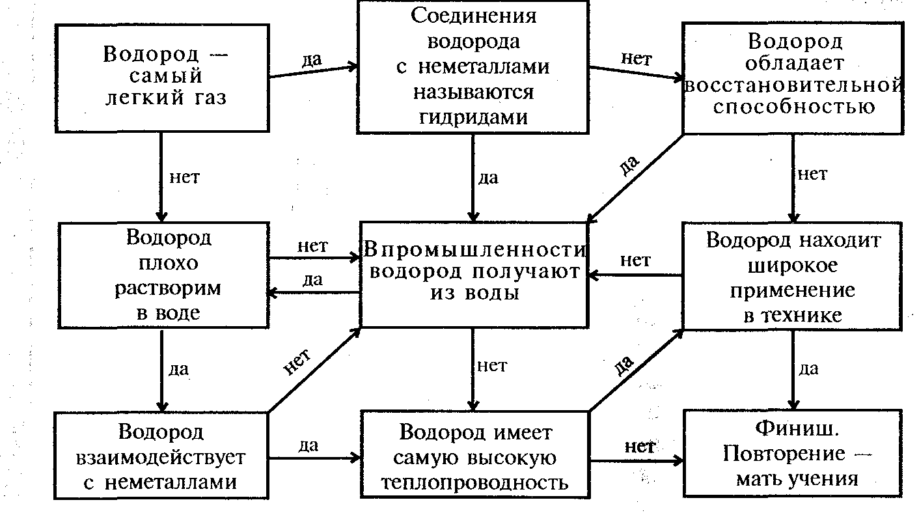

Д.з. Прочитать параграф.

